CT – 01

Acessando página inicial do site

Clique em “Cadastre-se”

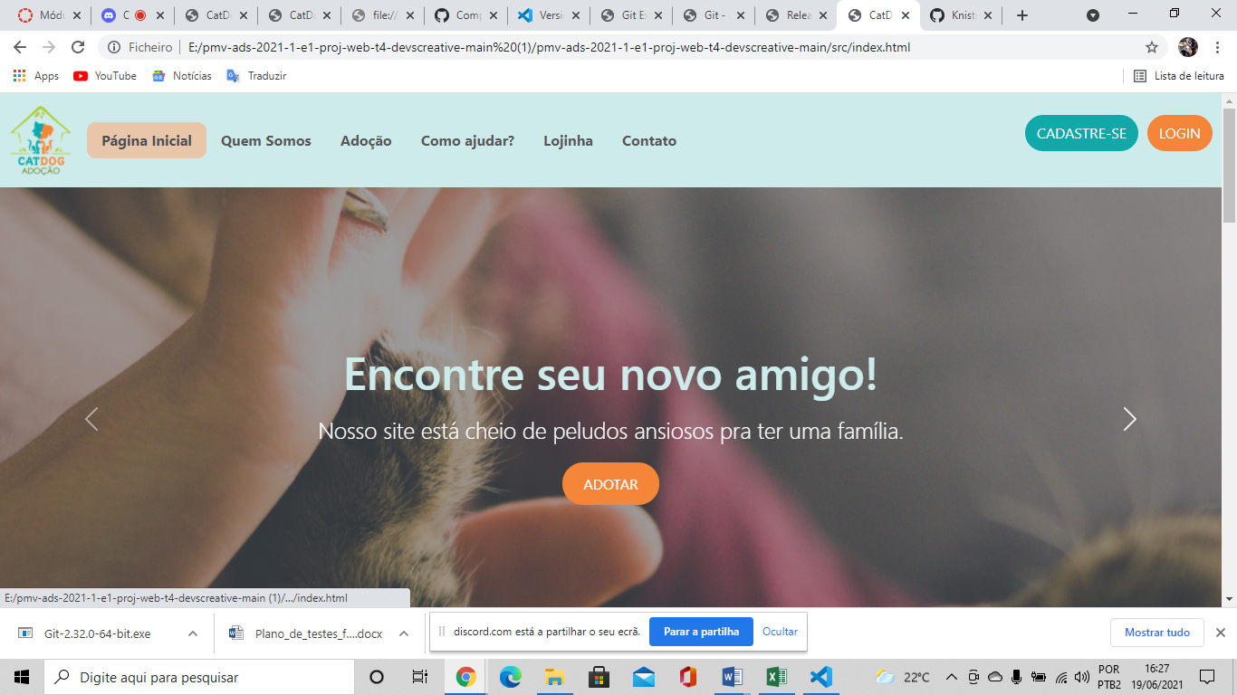

Inserindo informações de cadastro

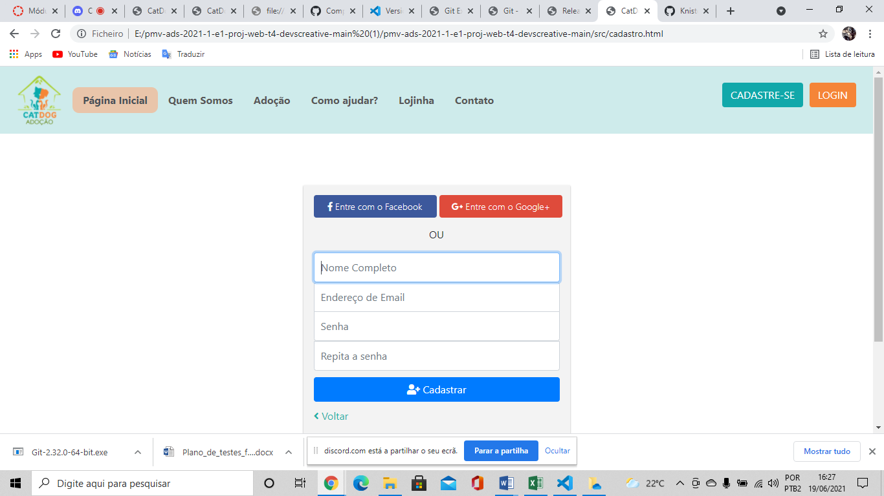

Clicando no botão “Cadastrar”

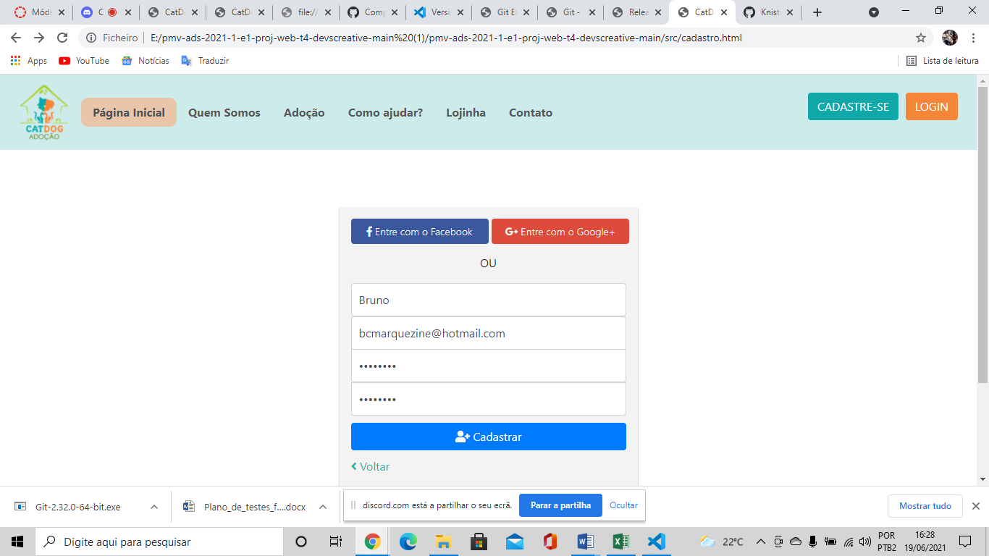

**Falta evidência “Cadastro concluído”**